En fazla kar getiren 10 urun ve musteriyi bulacagiz

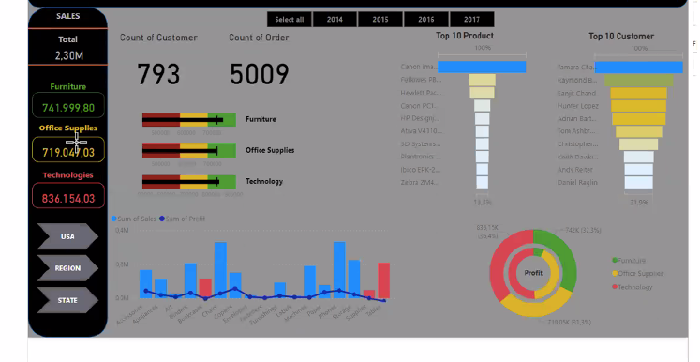

Sales’in sub-category’e bagli degisimini gosteren grafik yapacagiz bir de

Excel Workbook--> Sample Super Store--> Transform data

3 tablom var datasetinde

1. Sutunlarin veritiplerine bakarim
2. Gerekirse yeni bir sutun olustururum.

Add Column’dayken--> Order Date--> Column from examples--> yeni bir sutun olusturuyor-->ilk satirina 2016 yazarsam, hepsinin year ile doldurur. Yillardan olusan sutun olusturmus oldum.

Close and Apply

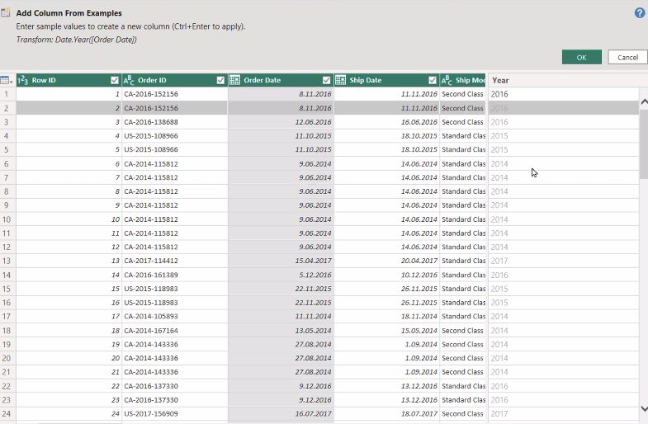

Model view’a gel-->Relations’a bak.

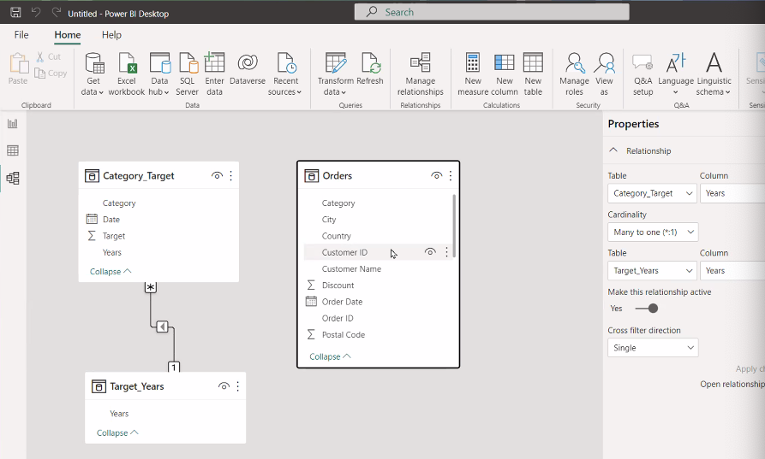

Category’i orders tablosuna tasirsam--> many to many der/

Bunun icin Dax komutu olusturacagim.

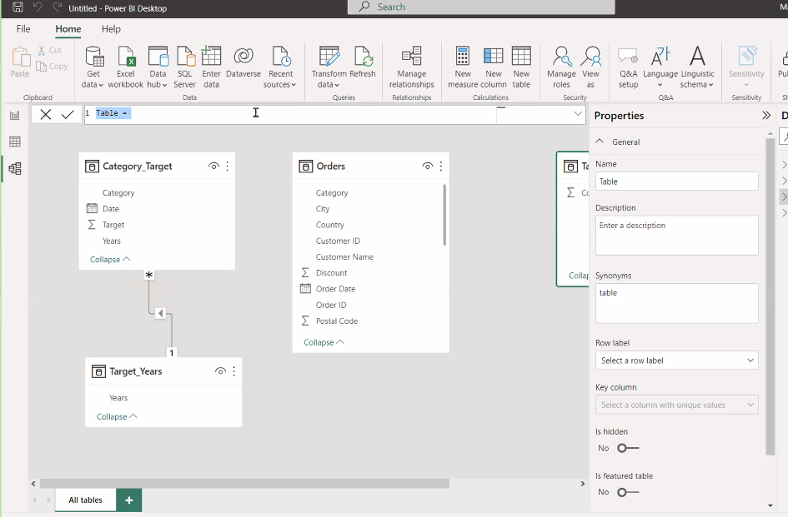

New table dan cikan yere asagidaki formlu yaz

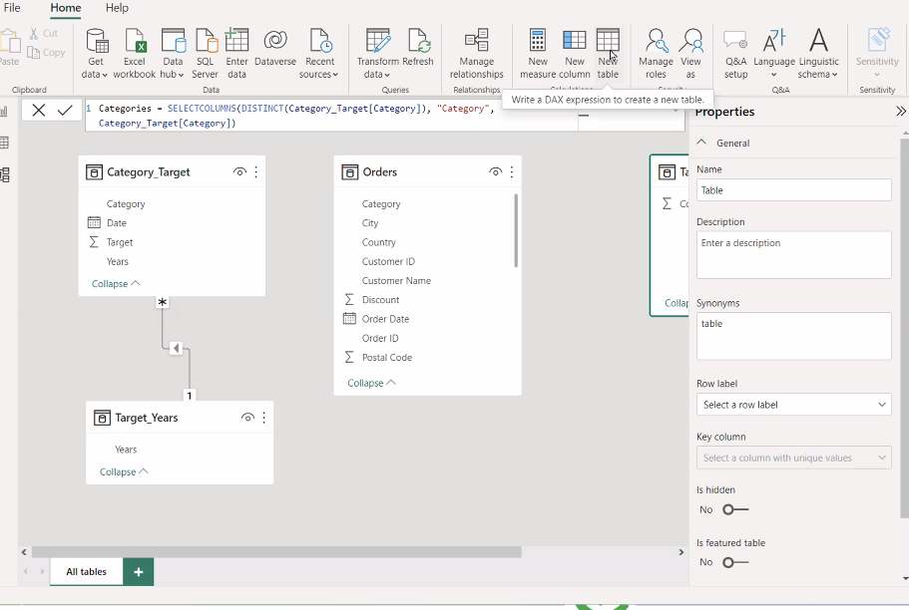

Artik Orders’ta da category var. Zaten category_target’daki years ile target_years arasinda years uzerinden iliski kurdum.

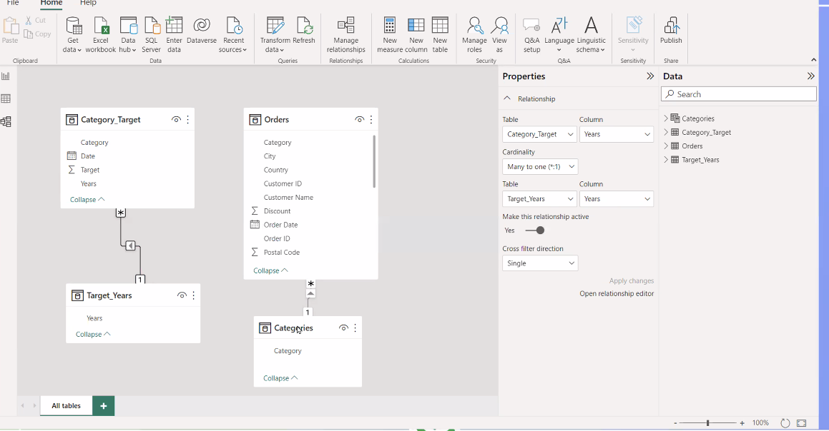

Boylece kendi olusturdugum categories tablosu uzerinden, category_target ile orders arasinda baglanti kurmus oldum. Many to many sorununu bu sekilde cozmus oldum.

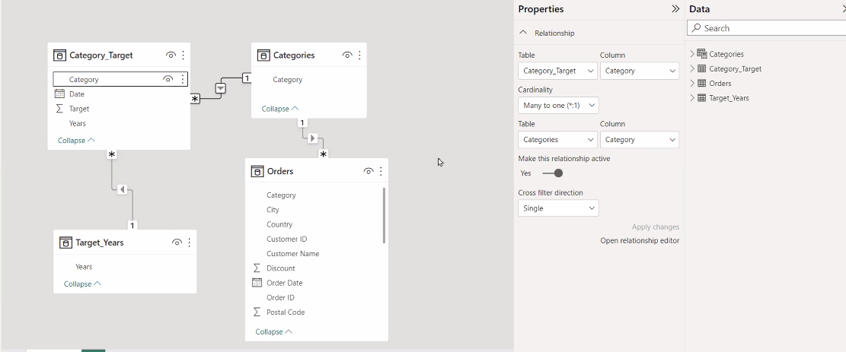

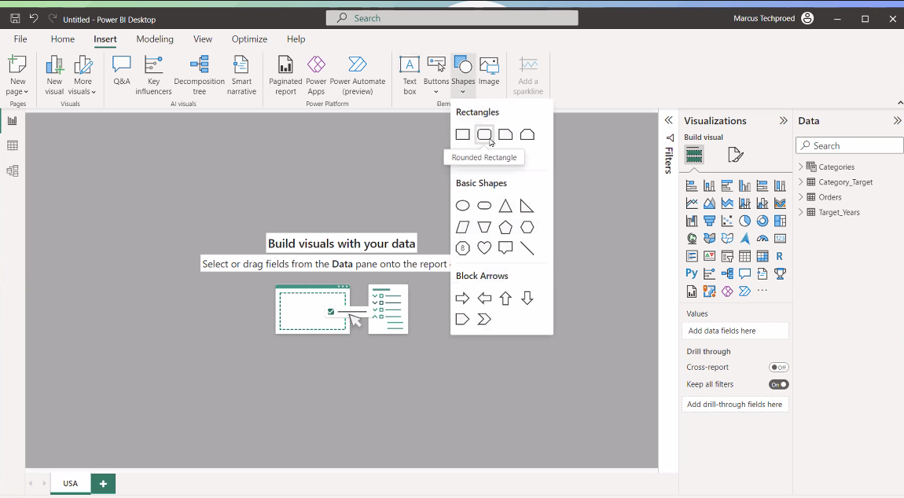

Rounded rectangle insert ettim alana, icini siyah yaptim,

Icine yazilar da yazabilirim--> USA General yazdim once

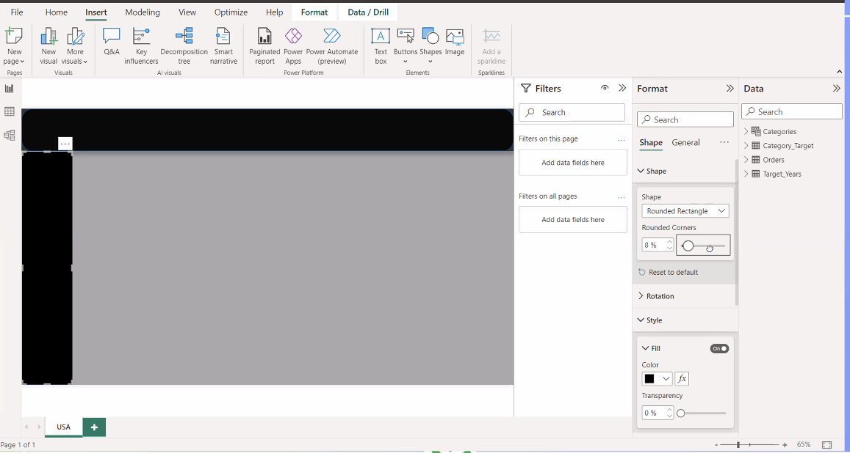

Bu hale getirdim :)

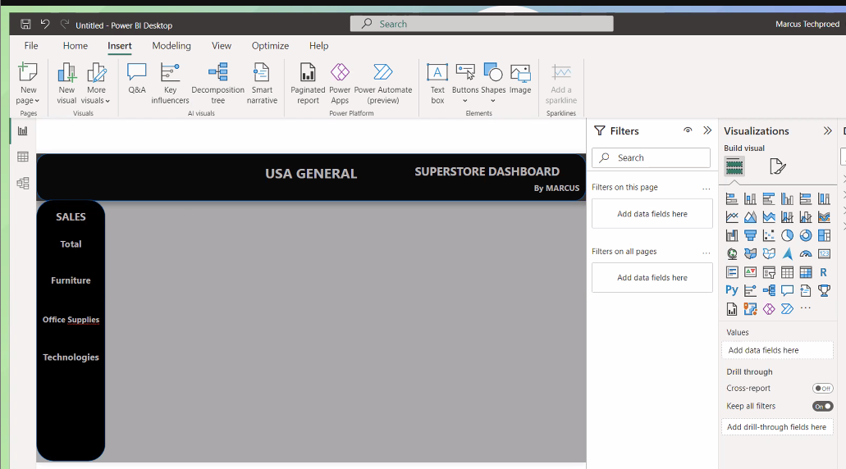

Ok geldiginde hepsini ctrl ile seci sag tikla group yapabilirsn.

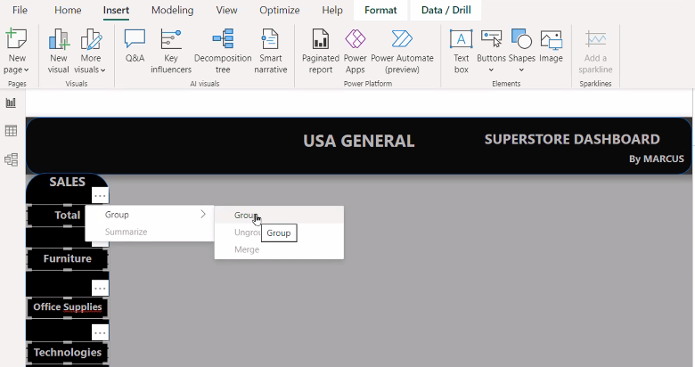

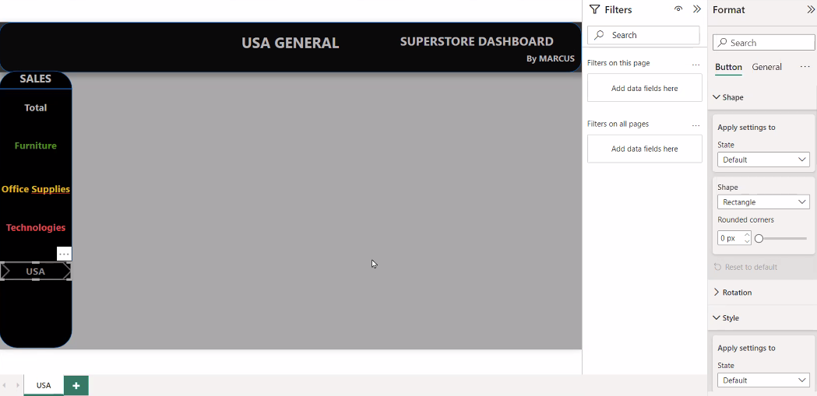

New Measure: cikan ekrana formulu yaziyorum: Total Sales = SUM(Orders[Sales])

Modellingde de var new measure.

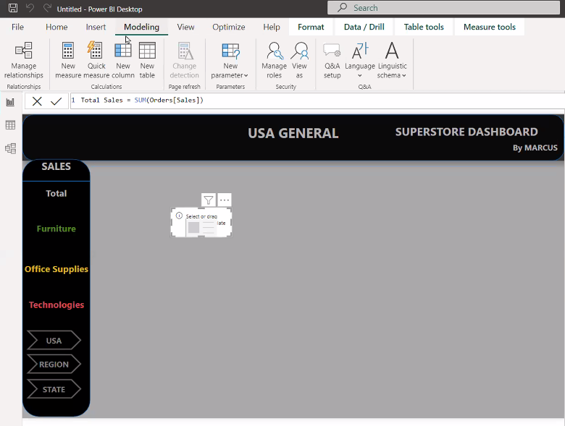

Total sales’i olusturdugum cartin icine atiyorum,

bu sekilde getiriyor bize, format yapip duzenleyebiliriz fontunu da. Sonra sola da tasiyabilirim. 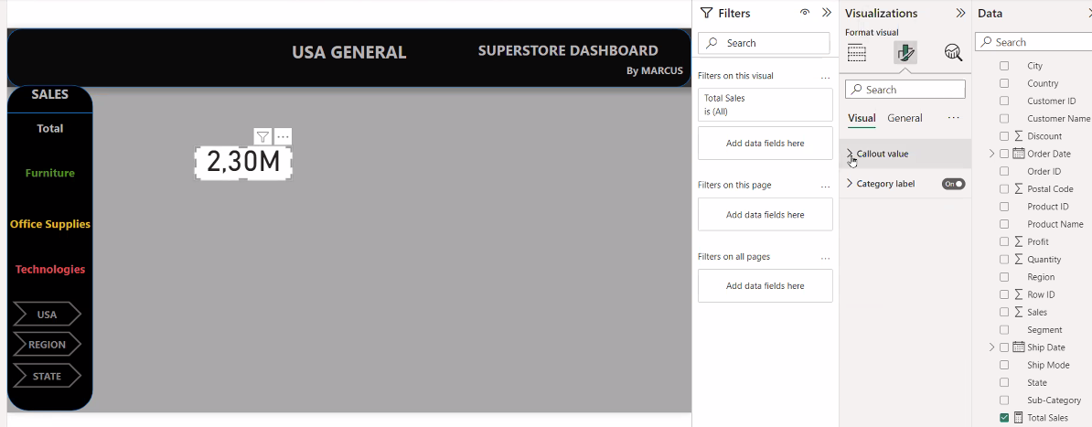

Dax formulu kullanirsam esneklik saglar, maliyeti azaltir.

**Format-->bring to forward** secenegi ile one cikarabilirim bazilarini.

Once add data fields’a--> category’i getiriyorum.

**Office supplies’i-->Category**’e atiyorum, basic filtering seciliyken asagida tikliyorum office supplies’i.

Aynisini technology icin de yapiyorum.

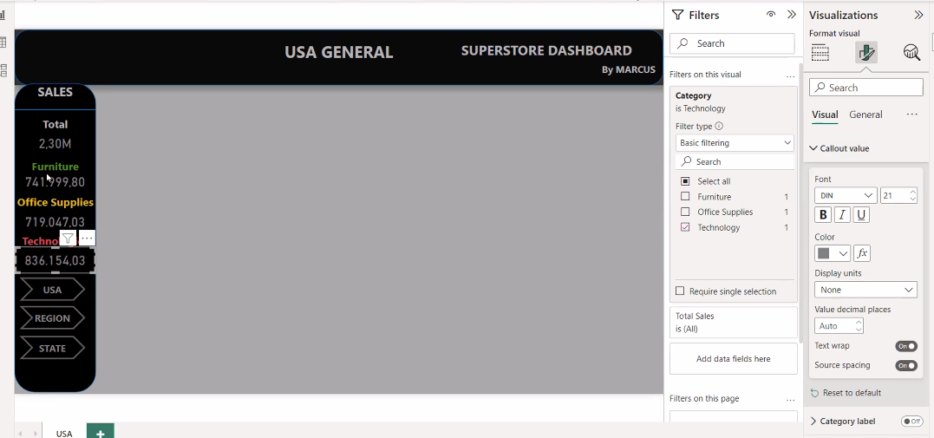

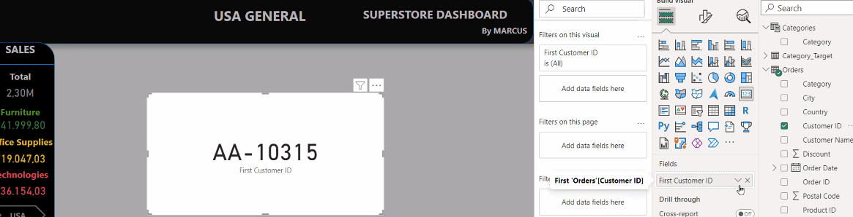

Customer ID once bana **first customer ID**’yi getirdi.

**Distinct** secersem--> count of customer getirir.(793)

Kendim sonra title verdim, count of customer:

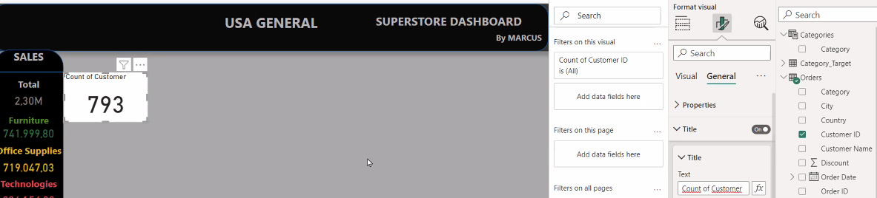

Count of order icin de yapiyorum bunu:

Bir de yillari atiyorum: slicer secip icine orders tablosundan yillari atiyorum:

Kutucuk halini de slicer setting-->options--> style --> tile seklinde yaptik (credit: Merve:))

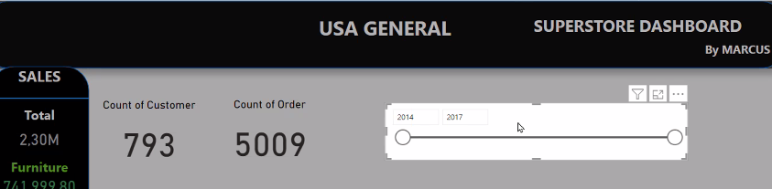

File--> save as--> pbx olarak save et.--> Superstore project.

Bulletchart indir

Import a visual from a file secenegi ile de secebilirim.

Bullet chart gelecek visual secenekleri arasina

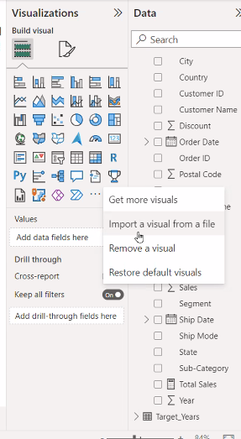

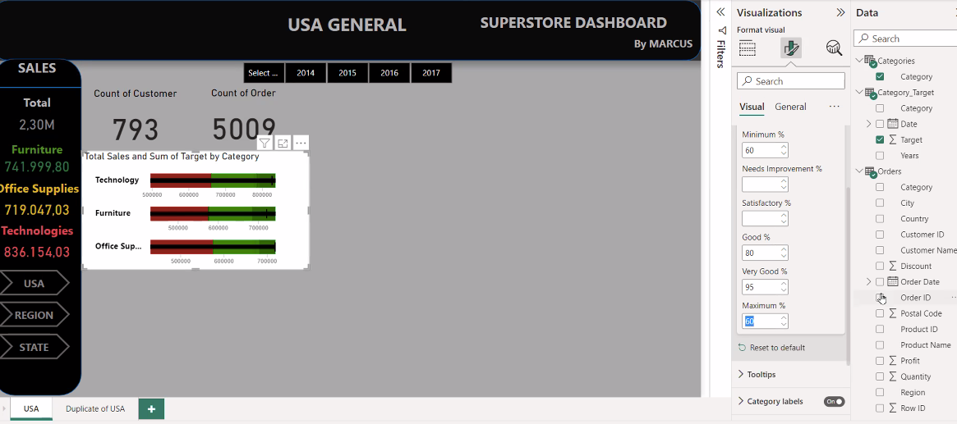

Mesela 2014’e tiklarsam, satis cok az oldugu icin fazla bir sey gostermedi:

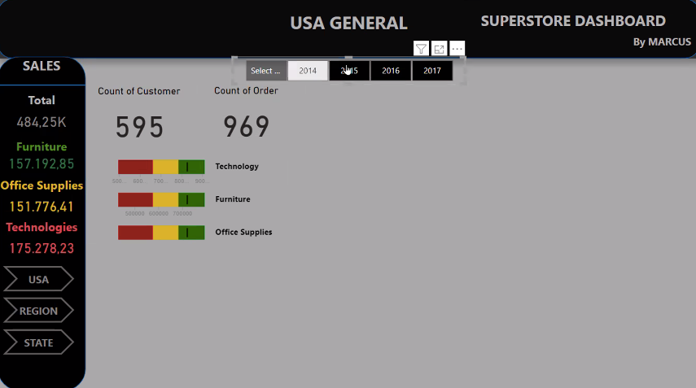

Orders tablosundan--> sub_category ve total sales’i atiyorum

X--> sub_category

Y--> total sales

Line-axis’e de--> profiti atiyorum

Bu sekilde bir combo chart olusturdu.

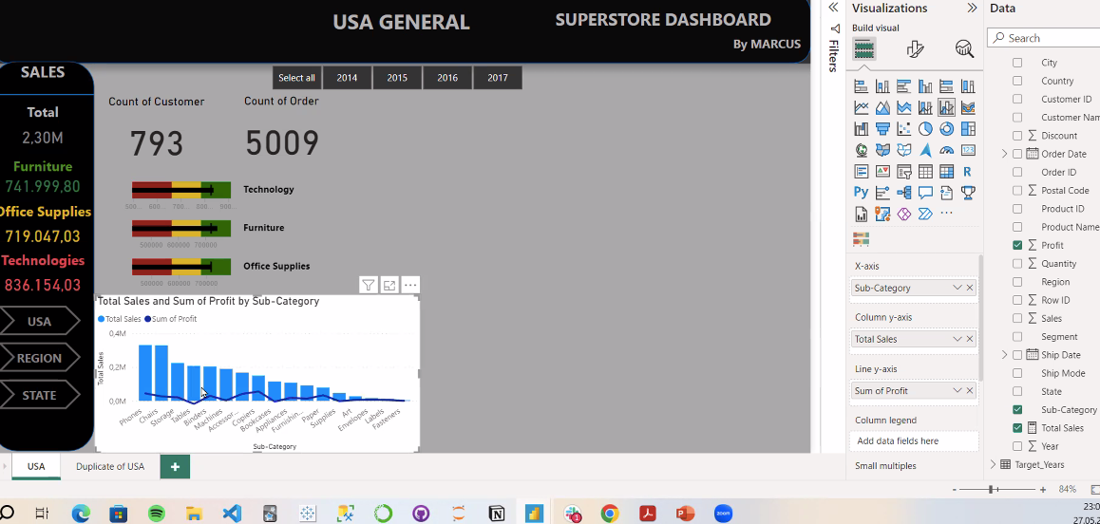

Simdi **condition** olusturuyorum. Profite gore olusturacagim.Zarar ettiren urunleri farkli renkte gosterecegim

Format kismindan-->Colors kismina gelip-->fx kismina tiklayarak-->conditional formatting olusturuyorum.

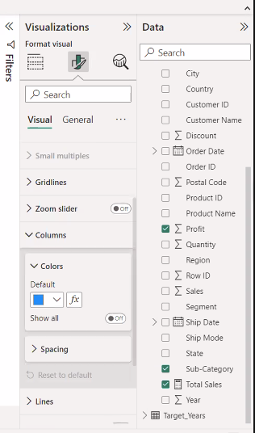

**Cikan pencerede kosullarimi yazacagim:**

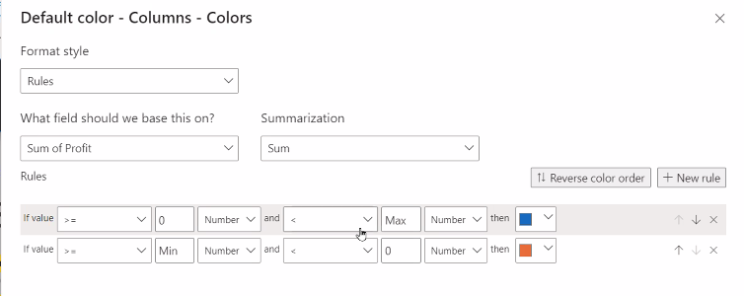

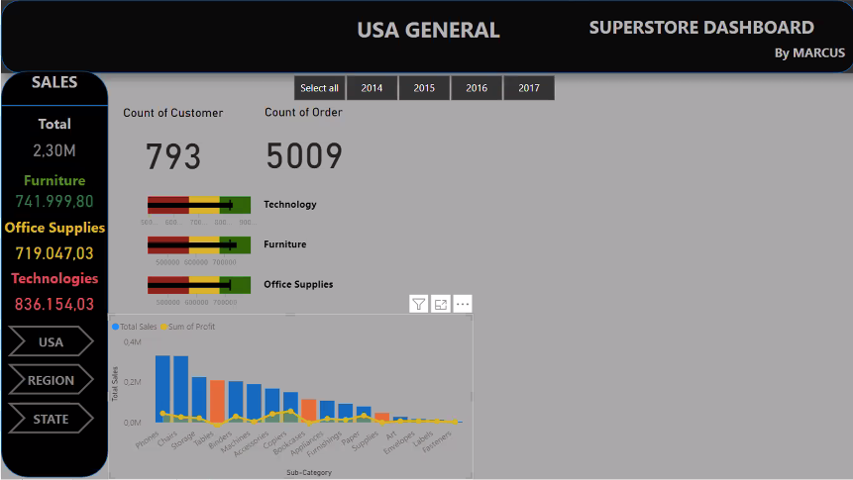

Barlarin rengini condition girerek belirttik, line i ayrica yaptik

**En cok kar getiren Top10 product**

Funnel graphic--> sum of profit ve product name secersem, profite gore productlari siralayacak,

Filter--> topN-->by value--> sum of Profit

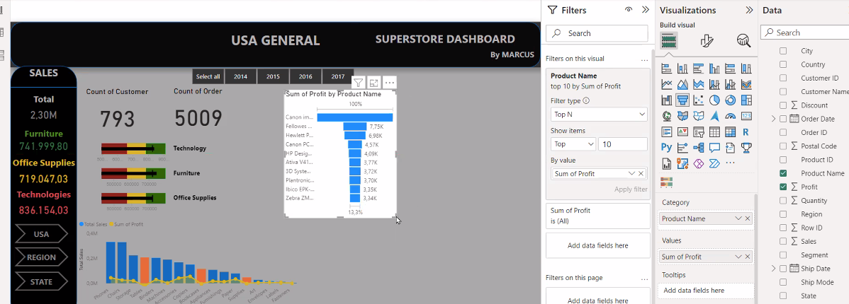

**Color condition**

Color fx’den--> format style-->gradient renk yaptim

Base-->profit --> apply

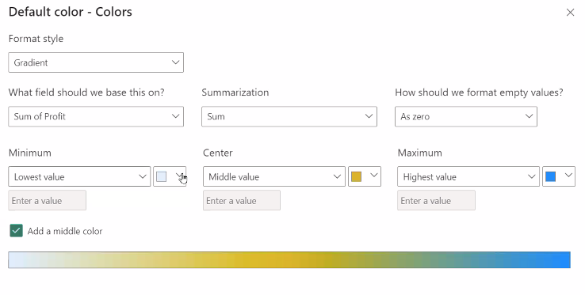

Bir de **sort axis**--> sort descending de yapabilirim.

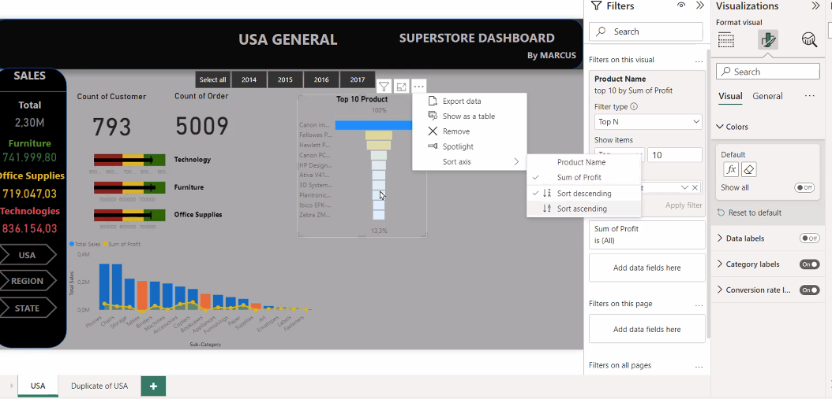

**En cok kar getiren Top10 customer**

Ayni grafigin aynisini kopyaliyorum

Yukaridaki islemleri bu sefer de top10 customer icin yapiyorum

Customer name ve profit sectim, customer name icin filter yaparak profite gore (byvalue) top10 yaptim

Yine color’a gore condition olusturdum

Title i degistirdim top 10 customer yaptim.

